УДК 621.396.41

Ю.А. Богомолов, А.А. Бодрухин

Облачная информационная система обучения студентов

Обучение – процесс трудоёмкий. Но ведь мы живём в эру информационных технологий: зачем всё делать самому, если можно переложить часть работы на компьютер? В рамках данной статьи будет предложен концепт системы, которая позволит автоматизировать, упростить и улучшить многие аспекты обучения, и сделать его более разнообразным.
Ключевые слова: система, автоматизация, обучение, упрощение, студент, преподаватель.

Описание проблемы
Несмотря на все достижения научно-технического прогресса, в современном образовании, мало направлений являются автоматизированными. Проверка домашних заданий в школе, лабораторных работ в университете – всё это целиком ложится на плечи учителей и преподавателей. Одни и те же задания по математике, физике, химии – решаются многими поколениями школьников и студентов, что приводит к проблеме списывания. Большая часть упражнений до сих пор выполняется в тетрадях, хотя практически у каждого уже есть компьютер, а многие набирают тексты в разы быстрее, чем пишут текст ручкой. Эти и другие моменты являются основой для разработки и внедрения в практику автоматизированных систем в образовании.

Предлагаемое решение
Решением проблемы может стать система, которая сможет автоматизировать процессы проверки решений и генерации уникальных задач; позволит создавать учебный материал нового поколения, отличающийся новизной, интерактивностью и разнообразием; позволит учащимся выполнять задания на компьютерах и мгновенно получать отклик, что может их больше заинтересовать.

Описание концепта
Предлагаемый концепт выражается следующими требованиями к системе:
- должно быть множество инструментов для разработки учебных материалов, а также поддерживаться их добавление;
- преподаватели могут выдавать индивидуальные или коллективные задания;
- учащиеся могут выполнять задания поодиночке или в группах;
- перед тем как решения попадут к преподавателю, они пройдут автоматизированную проверку.
Для выполнения этих требований предполагается использовать следующие роли пользователей: автор, преподаватель, разработчик и студент. У каждой из ролей есть свои функции:
- автор составляет учебный материал;
- преподаватель выдаёт задания учащимся, а также проверяет результаты их работы;
- разработчик создаёт программное обеспечение, дающее простор автору в составлении материала;
- студент выполняет задания, выданные преподавателем.
При этом один и тот же пользователь может иметь несколько ролей, например, аспирант, находящийся в процессе обучения, параллельно может быть ассистентом преподавателя, проводя лабораторные работы у студентов.
Следующей важной частью данного концепта являются продукты работы разработчика: конструкторы, интерпретаторы и чекеры.
- Конструкторы позволяют автору создавать учебный материал, в том числе интерактивный.
- Интерпретаторы отображают материал на странице и взаимодействуют с пользователем.
- Чекеры проверяют решения студентов, если материал предполагает ответ.

Примеры реализации взаимодействия пользователей и системы
Для лучшего понимания работы системы ниже представлены примеры схем, отображающим взаимодействие интерпретаторов, чекеров и пользователей. На рисунках 1 и 2 изображены простейшие схемы типов «Тест» и «Эссе по литературе». В первом случае можно увидеть тривиальную схему, аналогичную работе любого преподавателя. Работа достаточно механическая, потому легко упрощается предлагаемой системой.

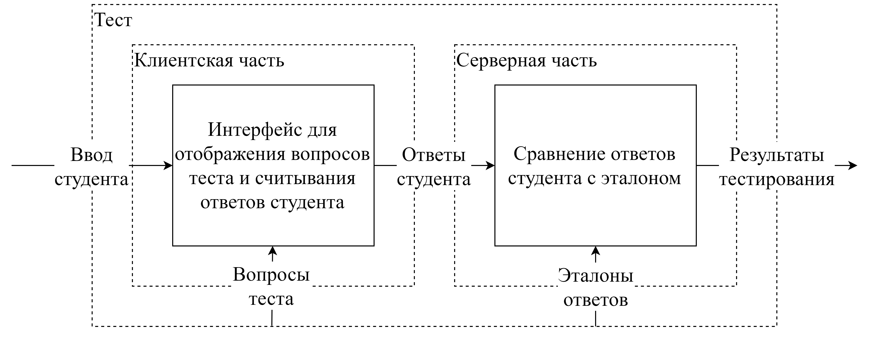
Рисунок 1. Тест

Хотя схематически рисунки 1 и 2 идентичны, следует уточнить, что «Данные о других эссе» могут не задаваться напрямую преподавателем, а, например, автоматически извлекаться из архивов готовых сочинений. Мониторить сайты с готовыми ответами уже не входит в обязанности преподавателей, поэтому студентам легко схитрить и списать. Результаты автоматической проверки на плагиат позволят преподавателям усомниться в добросовестности студентов, и ставить более заслуженные отметки.

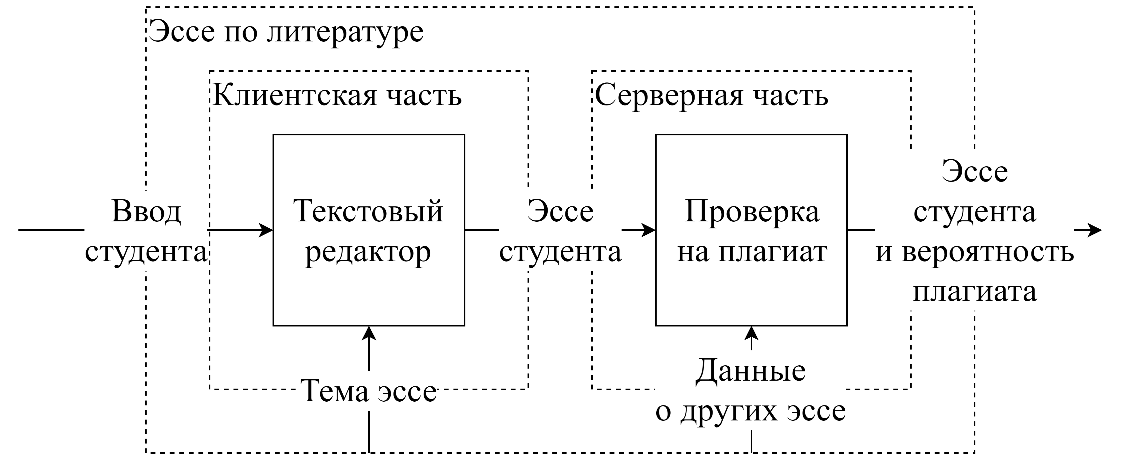
Рисунок 2. Эссе по литературе

На рисунке 3 можно увидеть более сложную схему – «Задача спортивного программирования». Как правило, именно такая схема используется на любых олимпиадах по программированию, а также тренировочных веб-ресурсах, вроде Codeforces. С помощью этой же схемы будет можно проверять и обычные лабораторные работы студентов по программированию.

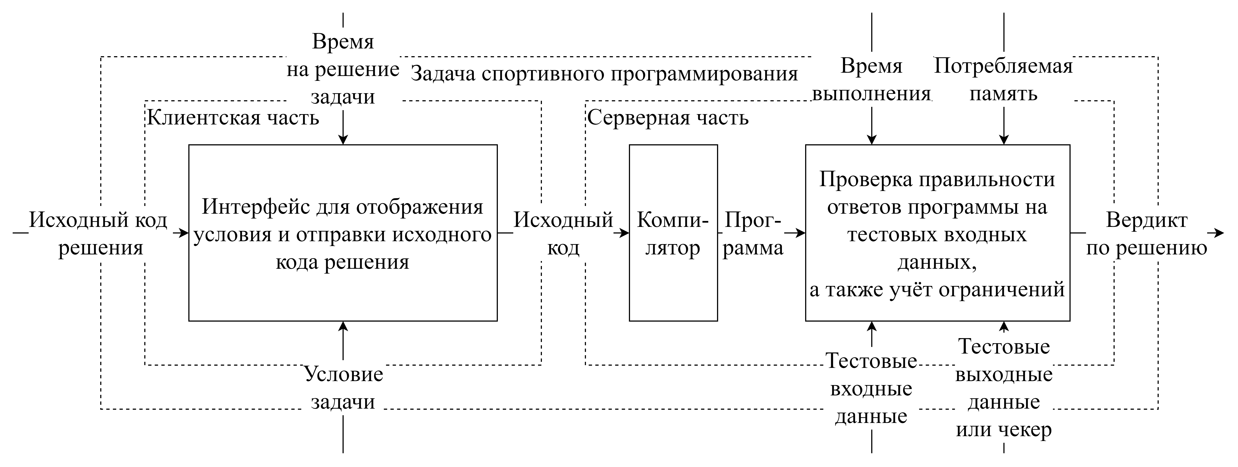
Рисунок 3. Задача спортивного программирования

На рисунке 4 можно увидеть не менее сложную схему – «Задача по математике». Как и в случае с тестом, работа преподавателя здесь достаточно механическая, но в то же время на порядки сложнее, чем просто сравнить два столбца символов. Проверка сотни работ с десятками интегральных задач в каждой может занять неделю, а то и больше. Автоматическая проверка значительно снизит нагрузку на преподавателя, позволяя ему сосредоточиться на процессе обучения, а не проверки.

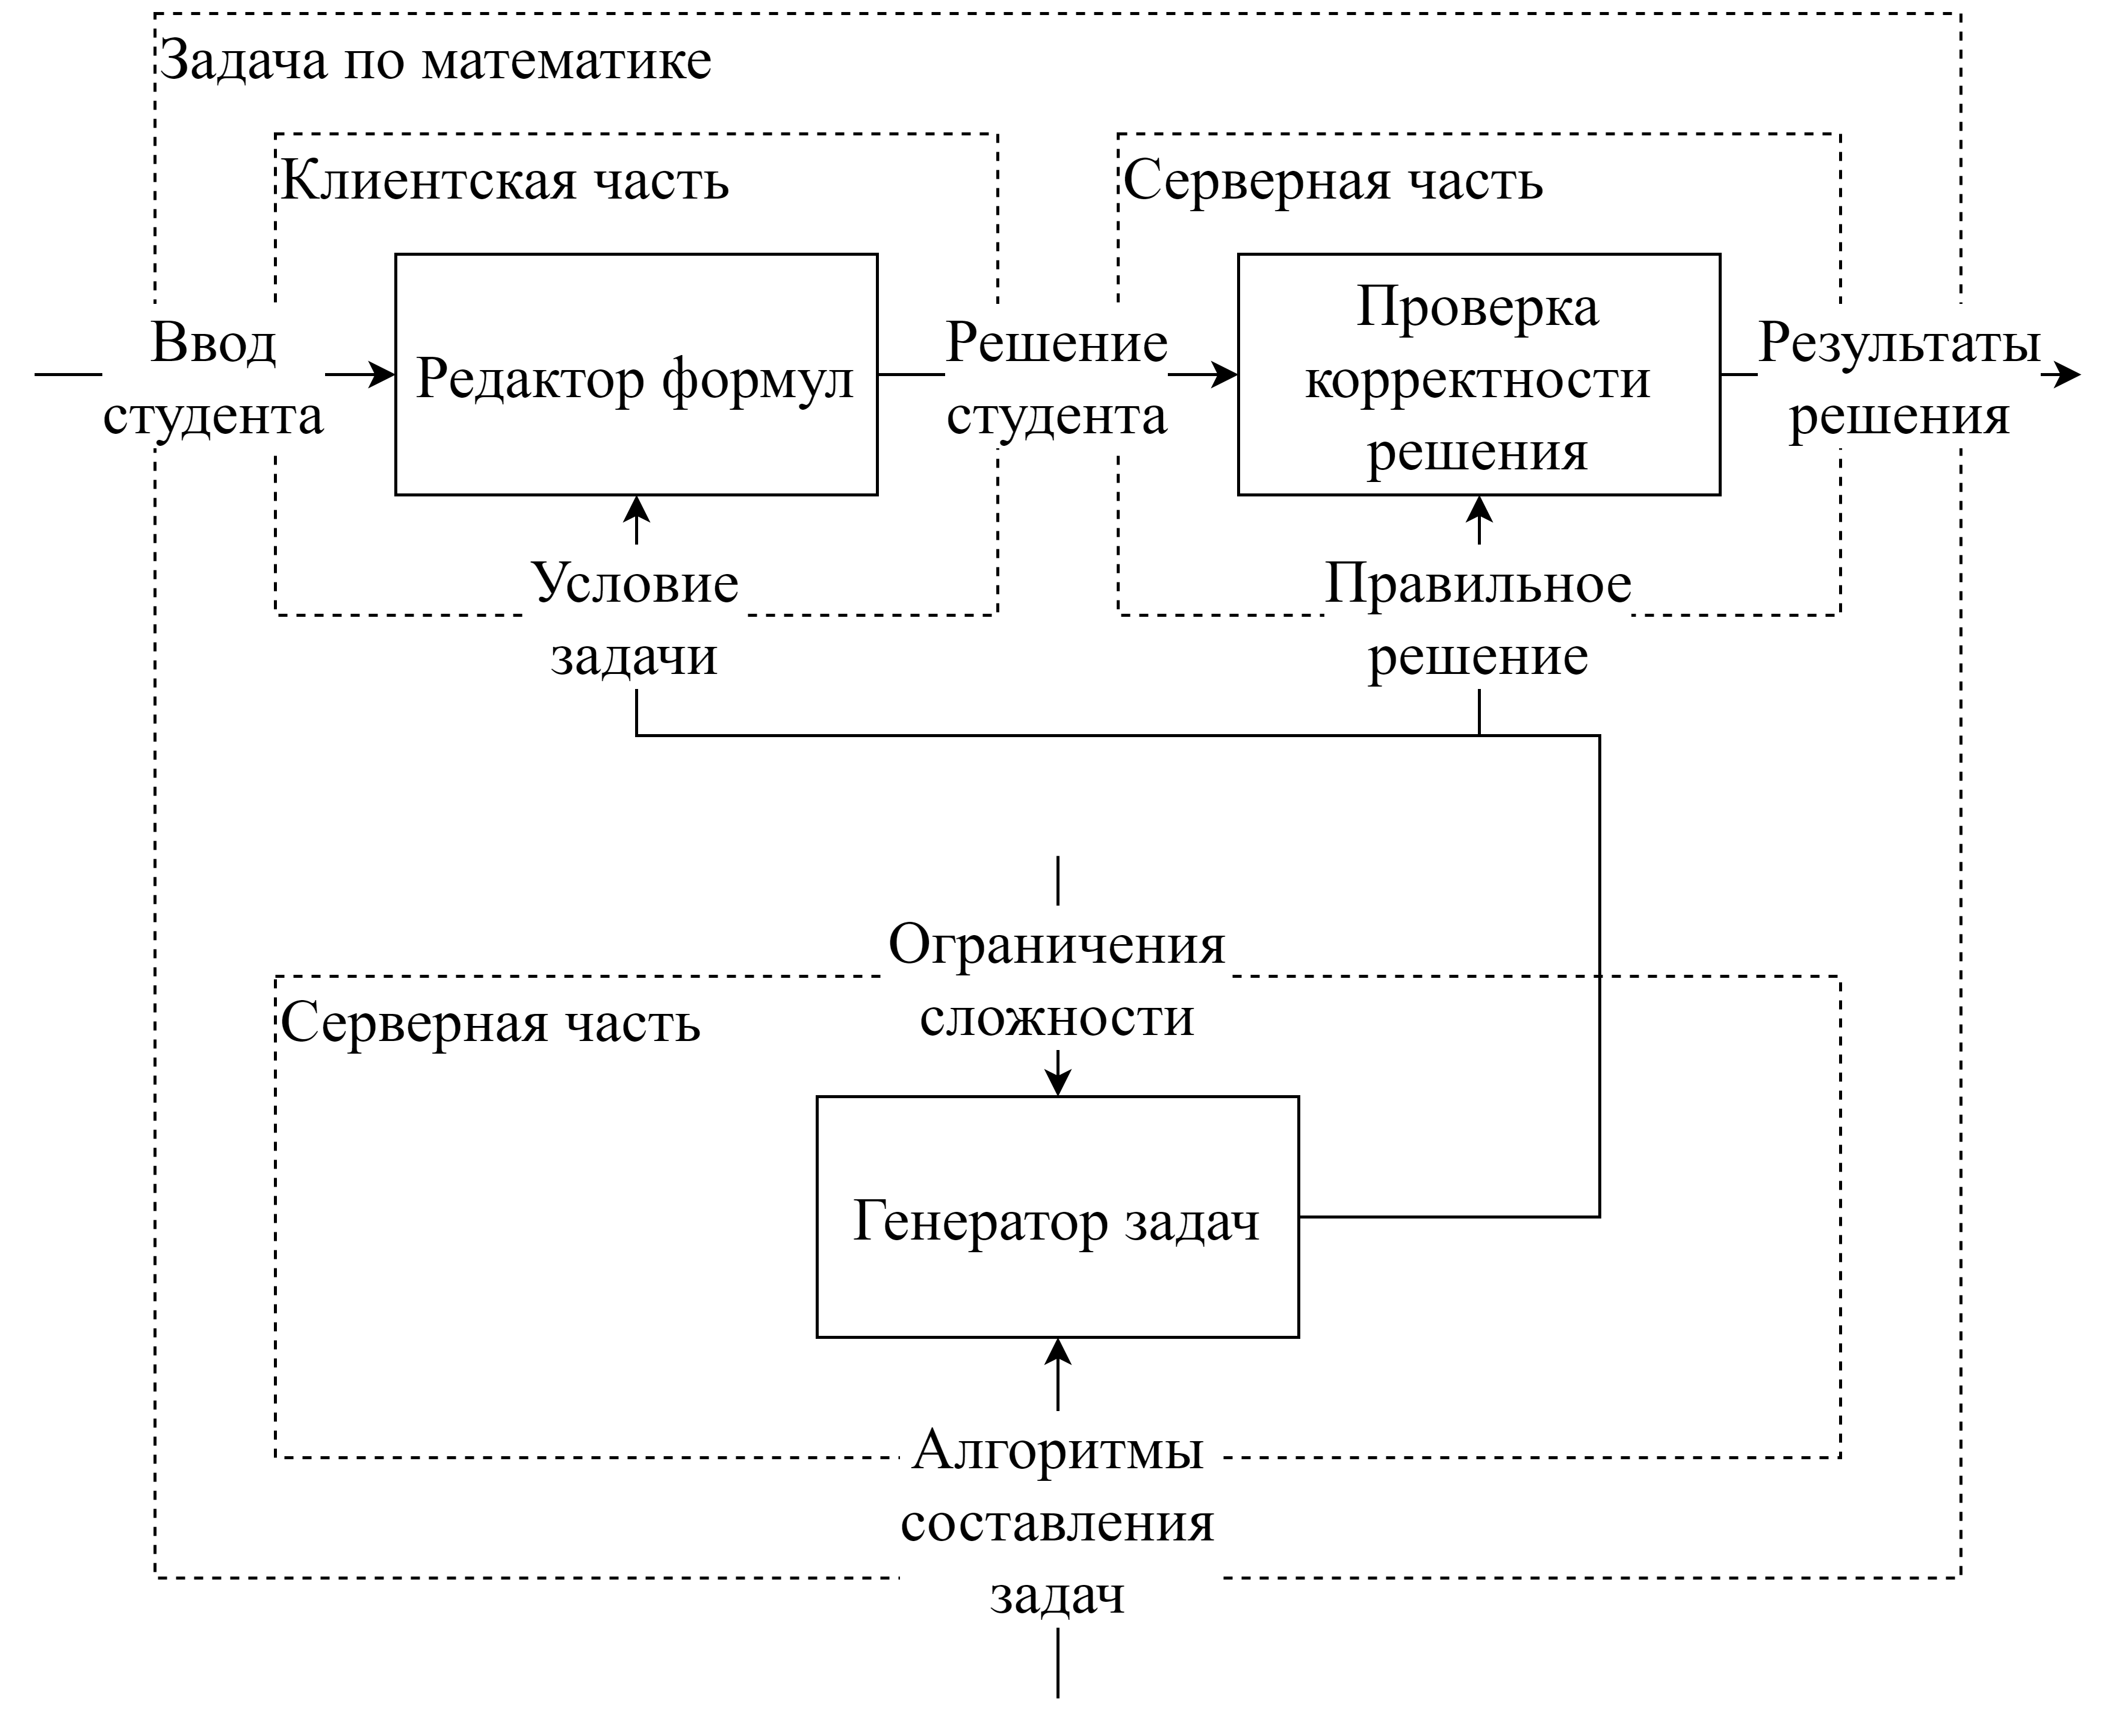
Рисунок 4. Задача по математике

Разумеется, не все смогут выполнять задания во встроенных редакторах системы так же быстро, как на бумаге, поэтому будет предусмотрен вариант с загрузкой изображений (например, фотографий или сканов) и распознаванием их из рукописного текста в печатный с последующей возможностью внесения исправлений в редакторе. Это только часть запланированных функций разрабатываемой системы, которые в дальнейшем будут расширяться и дополняться.

Практическая реализация
На момент написания настоящего доклада проект уже находится в разработке. Готовый продукт будет представлять из себя веб-сайт. Рабочий прототип планируется завершить в течение нескольких ближайших месяцев.
Заключение
В ходе работы по разработке концепции облачной информационной системы (ОИС) обучения студентов были получены следующие результаты: 1. выполнен обзор ситуаций, возникающих при общении пользователя с ОИС; 2. рассмотрена структура программных приложений, при решении различных задач обучения и тестирования.
Благодарности
Авторы выражают благодарность д.т.н., профессору Катаеву М.Ю. за полезные обсуждения и замечания в ходе работы над содержанием данного доклада.
Данная работа является развитием работ по проекту ГПО АСУ1101 «Программное обеспечение для организации и проведения спортивного программирования».
Юрий Алексеевич Богомолов
Студент каф. автоматизированных систем управления (АСУ) Томского государственного университета систем управления и радиоэлектроники (ТУСУР)
Тел.: +7(952)175-12-40
Эл. почта: bogomolov.yuriy@gmail.com

Александр Александрович Бодрухин
Студент каф. автоматизированных систем управления (АСУ) Томского государственного университета систем управления и радиоэлектроники (ТУСУР)
Тел.: +7(999)495-41-69
Эл. почта: bodro96@gmail.com

Bogomolov Yu.A., Bodrukhin A.A.
Cloud Information System for Students

Education is labor intensive process. But we live in era of informational technologies: why do we have to do everything ourselves, if we could make computers do that? This article outlines the concept of the system that could automate, simplify and improve many aspects of education and make it much more various.
Keywords: system, automation, education, simplification, student, teacher.

+7(952)175-12-40

